Modalidade do Trabalho - Artigo Completo

**AUTOMATIZAÇÃO DO PROCESSO DE PESAGEM DE RESÍDUOS SÓLIDOS: ESTUDO DE CASO EM AUTARQUIA MUNICIPAL DE SANEAMENTO BÁSICO DO INTERIOR DE SÃO PAULO**

***MATTAR, Gustavo Rodrigues.1; GONÇALVES, Bianca Batosto.2; ARGOUD, Ana Rita Tiradentes Terra.3***

1 Pós-graduando em Gestão de Organizações e Sistemas Públicos pela Universidade Federal de São Carlos, e-mail: [gustavomattar@estudante.ufscar.br](mailto:gustavomattar@estudante.ufscar.br)

2 Pós-graduanda em Gestão de Organizações e Sistemas Públicos pela Universidade Federal de São Carlos, e-mail: [biancabatosto@gmail.com](mailto:biancabatosto@gmail.com)

3 Professora credenciada no Programa de Pós-Graduação em Gestão de Organizações e Sistemas Públicos pela Universidade Federal de São Carlos e professora na Fatec São Carlos, e-mail: [ana.terra.argoud@gmail.com](mailto:ana.terra.argoud@gmail.com)

**RESUMO**

Dez anos após a publicação da Lei nº 12.305/2010, verificou-se que os municípios precisam expandir seus investimentos financeiros, se desejam cumprir as metas declaradas na Política Nacional de Resíduos Sólidos – PNRS, bem como promover o aprimoramento dos seus processos na gestão de resíduos sólidos. Nesse contexto, selecionou-se como objeto dessa pesquisa, o processo de manejo de resíduos sólidos urbanos – RSU, realizado em autarquia municipal de saneamento básico do interior de São Paulo. O objetivo desse trabalho concentrou-se em mapear e analisar o processo relacionado à pesagem de RSU, de modo a identificar problemas relacionados a essa atividade. Os procedimentos metodológicos adotados foram pesquisa bibliográfica, pesquisa documental e estudo de caso. Por meio do mapeamento e análise das atividades de pesagem foram identificadas as causas de alguns problemas, bem como foram identificadas melhorias no processo de manejo de RSU, permitindo maior agilidade e redução de riscos.

**Palavras-chave:** Gestão de Resíduos Sólidos; Gestão por Processos; Mapeamento de Processo; Mapa de Riscos; Análise de Problemas.

**ABSTRACT**

Ten years after publication of the Law nº 12.305/2010, a need for expansion of financial investments of the counties was verified to account for the goals declared on the National Solid Waste Policy, as well as the promotion of enhancement of processes involved in the management of solid waste. In this context, we chose as the research subject the handling of urban solid waste - USW by a county's autarchy of sewerage of the inland Sao Paulo. The objective of this work was focused on the mapping and analyzing of the weighing process of the USW to identify issues related to this activity. The methods employed were a bibliography and documental research and case study. Through the mapping of the weighing activities and the analysis of the process we identified the causes of some issues, as well as improvements on the USW management process, allowing for greater speed and risk shrinkage.

**Keywords:** Solid Waste Management; Process Management; Process Mapping; Risk Map; Problem Analysis.

**1. INTRODUÇÃO**

No Brasil, ações para a gestão de resíduos sólidos se deram por meio do marco regulatório da Política Nacional de Resíduos Sólidos - PNRS, instituída mediante a Lei nº 12.305/2010. A Lei, entre todas as suas orientações, formaliza a responsabilidade de toda sociedade no processo de produção-consumo, bem como no que diz respeito às soluções que esta deve implementar para os problemas decorrentes dos resíduos gerados neste processo. Ademais, a lei também designa protagonismo por parte dos municípios na elaboração de Planos Municipais de Gestão Integrada de Resíduos Sólidos - PMGIRS (BRASIL, 2010).

Entretanto, de acordo com dados da Associação Brasileira de Empresas de Limpeza Pública e Resíduos Especiais - ABRELPE (2017), os brasileiros estão gerando cada vez mais resíduos, mais municípios estão enviando resíduos para lixões, e a coleta seletiva não está avançando conforme determina a legislação. Em 2016, segundo dados da associação, em 1.692 cidades ainda não havia sequer uma iniciativa nessa área. Além disso, houve crescimento 3% no uso de lixões entre 2016 e 2017, passando de 1.559 a 1.610 o número de municípios que fazem uso deste.

Ainda, segundo Fapesp (2017), os municípios do estado de São Paulo, estado com maior PIB entre todos os estados brasileiros, produzem cerca de 40 mil toneladas de resíduos sólidos por dia. Destes, quase metade é destinada a aterros localizados em áreas de alta sensibilidade ambiental, de acordo com o Instituto Nacional de Pesquisas Espaciais - INPE.

A respeito dessa quantidade de resíduos gerados, é importante frisar que esse tipo de informação é verificado durante uma atividade crítica do processo de Manejo de Resíduos Sólidos, a pesagem. Os resíduos devem ser pesados e as quantidades coletadas e transbordadas devem ser registradas. Essa atividade de pesagem é muito importante, pois esses dados possibilitam que os gestores públicos estimem a geração de resíduos sólidos (diária, mensal, anual, por bairro, por distrito, por categoria de resíduo etc.) de um município ou do estado. Com essa informação, é possível saber em qual região se deve tomar alguma atitude emergencial ou quais as possibilidades de minimizar custos por meio de outros processos, como a reciclagem e separação na fonte geradora, por exemplo. A pesagem é uma atividade chave pois ela que referencia o pagamento dos prestadores de serviços de coleta (das ruas para a estação de tratamento de resíduos – ETR) e transbordo (da ETR para os aterros sanitários).

Os resultados da pesagem, além da sua importância financeira na determinação do pagamento de prestadores de serviços, também são fundamentais para criação de banco de dados e, consequentemente, análise de indicadores qualitativos (sustentabilidade financeira) e/ou quantitativos (sustentabilidade financeira e ambiental). Esses dados, por sua vez, produzem políticas públicas capazes de solucionar os problemas percebidos.

De acordo com Martins (2017), a cidade foco deste estudo elaborou um PMGIRS nos moldes do Artigo 19 da PNRS, fixando diretrizes e metas para cada tipo de resíduo sólido. O município está se adequando às orientações da PNRS, porém apesar de existir a autarquia municipal responsável pela gestão de resíduos sólidos, o município precisa expandir os investimentos se deseja cumprir as metas declaradas em seu plano, bem como promover o aprimoramento, modernização e integração dos seus processos na gestão de resíduos sólidos.

Diante disso, selecionou-se como objeto dessa pesquisa, o processo de manejo de resíduos sólidos urbanos – RSU, realizado em autarquia municipal de saneamento básico do interior de São Paulo (chamada aqui de “Autarquia”), a qual implementou a cobrança de uma taxa de resíduo sólido (TRS) mensal na conta de água do consumidor-gerador, proporcional ao seu consumo de água, voltada à coleta, tratamento e disposição final dos resíduos sólidos, após admitir a necessidade de garantir a sustentabilidade financeira desse sistema.

O objetivo geral da pesquisa foi mapear e analisar o processo relacionado à pesagem de RSU da Autarquia, de modo a identificar problemas e riscos, bem como entender a escolha da estratégia de plano de ação para a solução dos problemas identificados, já que até março de 2020 a entidade ainda realizava manualmente a pesagem dos resíduos sólidos da cidade e somente após mapeamento desse processo considerou adquirir balança automática para registar a quantidade de resíduos coletada. Para isso, o artigo está dividido em cinco seções. Na primeira, buscou-se contextualizar a temática, bem como o objetivo do estudo. Na segunda, o referencial teórico. Na terceira, são apresentados métodos utilizados na pesquisa. Na quarta os resultados e, por fim, na última seção são feitas.

**2. DESENVOLVIMENTO**

**2.1. A Gestão por Processos**

Processo pode ser definido como uma ordenação específica das atividades de trabalho interligadas logicamente no tempo e no espaço, com um começo, um fim, inputs (insumos) e outputs (resultados) claramente identificados, enfim, uma estrutura de ação para gerar os objetivos definidos. Por isso, a compreensão do processo é importante, pois ela representa a chave para o sucesso em qualquer organização, negócio ou serviço (LEAL, 2003).

Partindo desse ponto, a gestão por processos permite que as organizações se estruturem levando em consideração todos seus processos. Mais do que isso, a gestão por processos trata-se de um novo conceito de gestão baseado na melhoria contínua dos processos críticos da organização, e com foco constante nas necessidades de seus clientes. Sua efetividade, por sua vez, depende de exitosa aplicação de técnicas administrativas, que visem transformar ideias em planos, executá-las, controlá-las e corrigi-las, ou seja, da gestão de cada processo (KIPPER *et al*, 2011).

Além disso, a gestão por processos auxilia no gerenciamento e melhoramento de diversos setores organizacionais, ajudando profissionais de diferentes áreas a enxergarem os fluxos e melhorias a serem realizados, interferindo diretamente na tomada de decisões, enquanto a aplicação da gestão de processos é utilizada no desenvolvimento de diversas ações e em diferentes segmentos organizacionais (PEREIRA *et al*., 2015).

**2.1.2. Mapeamento e Análise de Processos**

A visão de processo dá à empresa uma compreensão mais clara da realização do seu trabalho. Através da análise do processo é possível propor um gerenciamento, no sentido de oferecer melhorias, mediante um prévio mapeamento destinado ao realinhamento estratégico entre estrutura, objetivos e processos da organização (LEAL, 2003).

Resumidamente, as razões possíveis para a organização alterar um processo são redução de custos e de tempos, melhoria da qualidade do processo e de seu desempenho organizacional (LEAL, 2003).

Assim, conforme Leal (2003), o mapeamento de processo é uma técnica usada para detalhar o processo focando elementos importantes que influenciam em seu comportamento atual. Ele é geralmente realizado nas seguintes etapas: a) Identificação dos produtos e/ou serviços e seus respectivos processos. Aqui, também são identificados os pontos de início e fim dos processos b) Reunião de informações/dados sobre o processo atual; c) Transformação dos dados em representação visual para identificar gargalos, desperdícios, demoras, duplicação de esforços e melhorias.

Mapear, ademais, ajuda a identificar as fontes do desperdício, fornecendo uma linguagem comum para tratar dos processos de manufatura e serviços, tornando as decisões sobre o fluxo visíveis, de modo em que se possa discuti-las, agregando conceitos e técnicas enxutas, que ajudam a evitar a implementação de algumas técnicas isoladamente, formando a base para um plano de implementação e mostrando a relação entre o fluxo de informação e o fluxo de material (PEREIRA *et al*, 2015). O principal objetivo do mapeamento é responder “o que é feito”, “como é feito”, “quem executa”, e “onde é executado”, pois as respostas a essas perguntas permitirão desenvolver uma boa análise, cujo resultado corresponderá a um diagnóstico da situação atual (PEREIRA *et al*, 2015).

Após mapear um processo, ele deve ser analisado. Nesse contexto, Pavani Junior e Scucuglia (2011) apresentam três abordagens para análise de um processo. São elas: abordagem “no Processo” (*in-process*); abordagem “sobre o Processo” (*on-process*); e abordagem “fora do Processo” (*out-process*).

Na abordagem *in process*, escolhida para esse trabalho, é considerado apenas o que é modelado na situação atual (*as is*), bem como gatilhos (motivações) observados na modelagem atual para gerar melhorias. Esses gatilhos, por sua vez, podem partir de diferentes questões: (1) o gatilho pode ser disparado por eventos específicos, ou seja, trata-se de alguma ocorrência pontual que justifique uma ação de melhoria, como por exemplo, o resultado de um planejamento estratégico ou a introdução de novas tecnologias; e (2) o gatilho pode ser disparado por monitoramento de indicadores, ou seja, trata-se de alguma ocorrência identificada a partir do monitoramento de indicadores que medem o desempenho do processo de negócio. Aqui, é bastante comum um indicador de desempenho de um processo estar associado a uma meta. Três dimensões podem ser consideradas no monitoramento: (i) custo do processo, (ii) nível de aceitação do produto e do processo e (iii) capacidade de entrega no tempo e na quantidade corretos. Um terceiro tipo de gatilho são os chamados gaps de processos, como por exemplo, procedimentos operacionais deficientes, por isso é importante fazer o registro de todas as oportunidades e/ou necessidades de melhorias mencionadas pelos atores dos processos (PEREIRA *et al*., 2015; PAVANI JUNIOR, SCUCUGLIA, 2011).

Uma vez conhecidos os problemas da situação atual, é preciso saber por que eles ocorrem. Em 1987, o economista italiano V. Pareto estudou sobre isso, mas seus estudos ficaram conhecidos realmente com Dr. Joseph M. Juran, que os aplicou como forma de classificar os problemas de controle de qualidade, criando a Lei de Pareto: para muitos fenômenos, 80% das consequências (problemas) vêm de 20% das causas (dos porquês) (PEREIRA *et al*, 2015). Então, por que eles ocorrem?

De acordo com Pereira *et al*. (2015), uma das ferramentas para se analisar as causas dos problemas é o “5 Porquês’, que consiste em se fazer até 5 perguntas questionando por que o problema ocorre. Dessa forma pode-se encontrar a causa-raiz do problema. Geralmente, ao se perguntar os “porquês”, descobre-se com: **1º porquê: o sintoma; 2º porquê: uma desculpa; 3º porquê: um culpado; 4º porquê: uma causa, ou fonte do problema; e 5º porquê: a causa-raiz do problema.**

**2.2. Procedimentos metodológicos**

Esta pesquisa pode ser caracterizada como qualitativa, descritiva e com a técnica de estudo de caso. De acordo com Richardson *et al*. (2007) apud Martins (2017), uma pesquisa qualitativa tem por objeto entender situações particulares, além de não fazer uso de recursos estatísticos na análise dos dados. Nesse sentido, em sua essência, o artigo busca a compreensão do fenômeno que é objeto do estudo, o processo de manejo de resíduos sólidos urbanos – RSU, realizado em autarquia municipal de saneamento básico do interior de São Paulo. Ainda segundo os autores, as pesquisas descritivas visam observar, registrar, analisar e classificar os dados sem interferência ou manipulação do pesquisador, bem como esta pesquisa, que busca sistematizar as informações relativas à melhoria no processo de pesagem dos resíduos coletados. Conforme Yin (2015), o estudo de caso é um tipo de pesquisa empírica que investiga o fenômeno de interesse em seu contexto no mundo real, neste caso, uma Autarquia municipal de saneamento básico do interior de São Paulo.

Durante o processo no manejo de resíduos sólidos, várias são as atividades envolvidas, desde a geração dos resíduos e sua respectiva coleta até a pesagem e destinação final destes. É importante a compreensão desse processo, todas as suas etapas e a identificação dos principais gargalos para sua melhoria, uma vez que ele representa a chave para melhoria dessa gestão. Nesse contexto, a análise dos processos com o uso de mapas ajuda a melhorar os resultados, com a identificação de ações para eliminar defeitos, reduzir custos, eliminar passos que não agregam valor e incrementar a produtividade.

A pesquisa foi conduzida de acordo com as seguintes etapas: a) coleta documental sobre como era o processo de pesagem de RSU na Autarquia (*as is*) b) Reunião com responsável pela gestão de resíduos sólidos na Autarquia; c) elaboração do mapa do processo com base nas informações adquiridas (*as is*) d) identificação dos riscos do processo; e) descrição do principal problema identificado e análise das suas causas; e) melhorias realizadas e mapeamento do novo processo de pesagem de RSU (*to be*).

Ademais, para o desenvolvimento dessa temática foi escolhida a abordagem de gestão por processos conhecida como Gerenciamento de Processos de Negócio ou *Business Process Management* (BPM). De acordo com PEREIRA *et al* (2015), a BPM é uma abordagem sistemática, que visa à melhoria contínua dos processos da organização e para implementá-la é preciso definir o objetivo do projeto, identificar os processos críticos da organização e também realizar o mapeamento desses processos.

Os autores apontam que entre os benefícios dessa forma de gestão estão, por exemplo, a identificação dos desperdícios, dos motivos das falhas, dos atrasos, a redução dos custos, as melhorias da qualidade e da eficiência. Questões essas que podem ser verificadas durante mapeamento do processo, ou seja, durante identificação do que é realizado em cada etapa; onde as atividades são realizadas; quando são realizadas; por quem são realizadas etc. Para isso, o mapeamento deve ser realizado de acordo com alguma modelagem, para que em seguida se realize a análise desse processo.

Diante disso, nesse trabalho foi escolhida a modelagem da situação atual do processo, chamada de abordagem *in process* ou *as is*, onde foram observados os gatilhos das ações para se gerar as melhorias. Ainda, PEREIRA et al (2015) também explica que na análise do processo BPM pode-se utilizar diversas ferramentas da qualidade para realizar a análise, identificando os gargalos, os *gaps*, os desperdícios, os procedimentos operacionais eficientes etc. Nessa análise, duas ferramentas muito utilizadas são o “Diagrama de Pareto” e também os “5 porquês para análise das causas”, que foi o método utilizado nesse artigo.

**2.3. O Mapeamento do Processo de Uso da Balança Manual (*As Is*)**

Para o desenvolvimento deste trabalho foi utilizada a abordagem *top down* (de cima para baixo) da modelagem de processos de negócios, para tanto foi utilizado como ponto de partida a cadeia de valor agregado ou *Value Added Chain* (VAC), desenvolvida no âmbito do Sistema da Gestão da Qualidade da Autarquia em estudo. No VAC apresentado na Figura 1, este trabalho destaca os macroprocessos de coleta e recebimento de resíduos sólidos, manejo e tratamento de resíduos sólidos, e disposição final.

Figura 1 - Cadeia de Valor (VAC) dos Processos de Gestão do Resíduo Sólido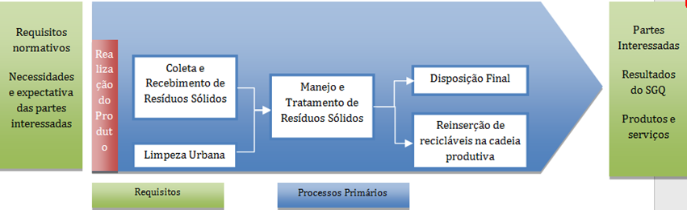

Fonte: Adaptada de Sistema de Gestão da Qualidade da Autarquia (2019).

Outro documento da Autarquia que utilizado no processo de escolha dos processos e subprocessos que seriam mapeados e modelados foi a matriz SIPOC (Figura 2). A metodologia SIPOC, acrônimo de *Supplier – Input – Process – Output – Customer,* ou Fornecedor – Entrada – Processamento – Saída – Cliente, trata de diagramas simplificados dos processos, que apresentam as interações da entidade em estudo com o ambiente externo organizacional. Na Figura 2 além do processo de manejo de RSU (objeto deste estudo), também é possível verificar os processos de reciclagem e o manejo de resíduos de serviços de saúde (RSS).

Figura 2 - Matriz SIPOC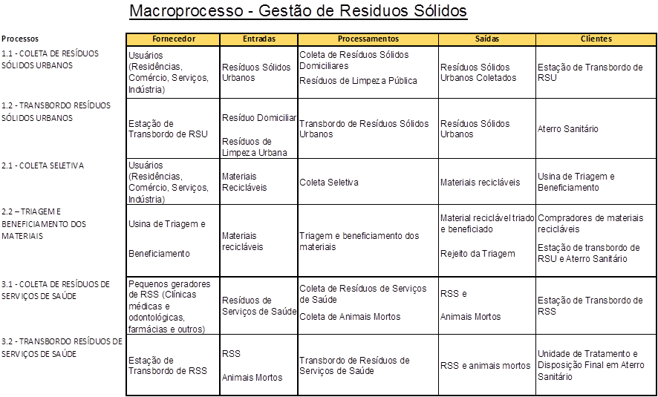

Fonte: Adaptada de Sistema de Gestão da Qualidade da Autarquia (2019).

A partir da análise do VAC e do SIPOC, e com base em reuniões com os gestores da Autarquia, foram mapeados os subprocessos de coleta de resíduos sólidos urbanos (RSU) e de transbordo de RSU. Dentro destes subprocessos foram definidas as atividades de pesagem dos RSU coletados e transbordados como atividades de controle interno críticas e chaves, pois é com base nessas pesagens que são remunerados os prestadores de serviços de coleta e transbordo da Autarquia, com a expectativa de identificar como o processo está na situação atual (até março de 2020), ou seja, sob a abordagem *in-process*. O mapeamento do processo foi realizado em conjunto com a Controladoria da Autarquia e é apresentado nas Figuras 3 e 4. A representação dos processos foi realizada por meio do Extended EPC (Event-driven Process Chain ou Cadeia de Processos Orientada por Eventos), efetuada no software ARPO (KLUG SOLUTIONS, 2019). Esta notação foi escolhida, pois, além do mapeamento dos processos, este trabalho visou a realização do mapa de riscos e do mapa de melhorias propostas.

Figura 3 - Subprocesso Coleta de RSU com Balança Manual (*As Is*)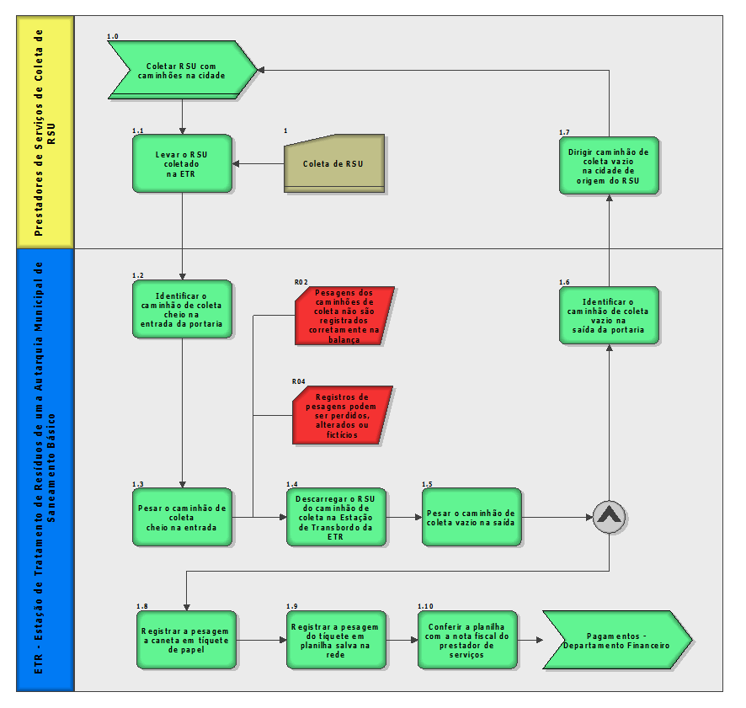

Fonte: Controladoria da Autarquia (2018), adaptada pelos autores no software ARPO (2020).

O processo de manejo desses resíduos se inicia no subprocesso de coleta de RSU, Figura 3, no (1.0) momento de coleta dos RSU com caminhões circulando pela cidade - é a fase da coleta porta a porta – seguido do (1.1) envio desse RSU coletado para a ETR - Estação de Tratamento de Resíduos. Essas atividades, por sua vez, são realizadas pelos prestadores de serviços de coleta de RSU. Após levar o RSU coletado para ETR, é necessário (1.2) identificar o caminhão de coleta cheio na entrada da portaria da estação; e (2) pesar o caminhão cheio na entrada - nesse ponto do subprocesso é importante observar que (R04) os registros de pesagens podem ser perdidos, alterados ou não corresponder à realidade, ou seja, (R02) as pesagens dos caminhões de coleta podem não ser registradas corretamente na balança. Após a pesagem, (1.4) o RSU deve ser descarregado, (1.5) o caminhão de coleta vazio deve ser pesado na saída novamente, e (1.6) identificado na saída da portaria para então (1.7) voltar a percorrer a cidade coletando mais RSU. Também após a pesagem as seguintes atividades manuais ocorriam: (1.8) registro da pesagem a caneta em tíquete de papel pelo operador da balança, que envia o tíquete para coordenador da unidade que faz (1.9) o registro da pesagem do tíquete em planilha de BrOffice salva na rede da Autarquia, esta informação depois é usada para a gerência (1.10) conferir a planilha com a nota fiscal mensal do prestador de serviços de coleta, antes de enviar a documentação para o Departamento Financeiro da Autarquia realizar o pagamento. Um subprocesso parecido com o apresentado ocorre para a retirada do RSU da ETR e o seu transbordo para a destinação final, o aterro sanitário, conforme a Figura 4.

No momento do transbordo – que é a passagem dos resíduos coletados em caminhões compactadores para caminhões de com maior capacidade de carga, com a finalidade de (2.0) realizar disposição final do RSU no aterro sanitário, é necessário (2.1) dirigir o caminhão de transbordo vazio para cidade de origem do RSU; seguido da necessidade de (2.2) identificar o caminhão de transbordo ao chegar na ETR; (2.3) pesar o caminhão de transbordo vazio na entrada; (2.4) carregando o RSU no caminhão de transbordo na estação; (2.5) pesar o caminhão de transbordo cheio na saída; e (2.6) identificar novamente o caminho, agora cheio e na saída da portaria. O prestador de serviços (2.7) dirige o caminhão de transbordo cheio para a cidade de destino do RSU. Na Autarquia ocorria o (1.8) registro da pesagem a caneta em tíquete de papel pelo operador da balança, depois (1.9) o registro da pesagem do tíquete em planilha de BrOffice, pelo coordenador da unidade, esta informação, que ficava salva na rede da Autarquia, era usada para a gerência (1.10) conferir a planilha com a nota fiscal mensal do prestador de serviços de transbordo, antes de enviar a documentação para o Departamento Financeiro da Autarquia realizar o pagamento.

Figura 4 - Subprocesso Transbordo de RSU com Balança Manual (*As Is*)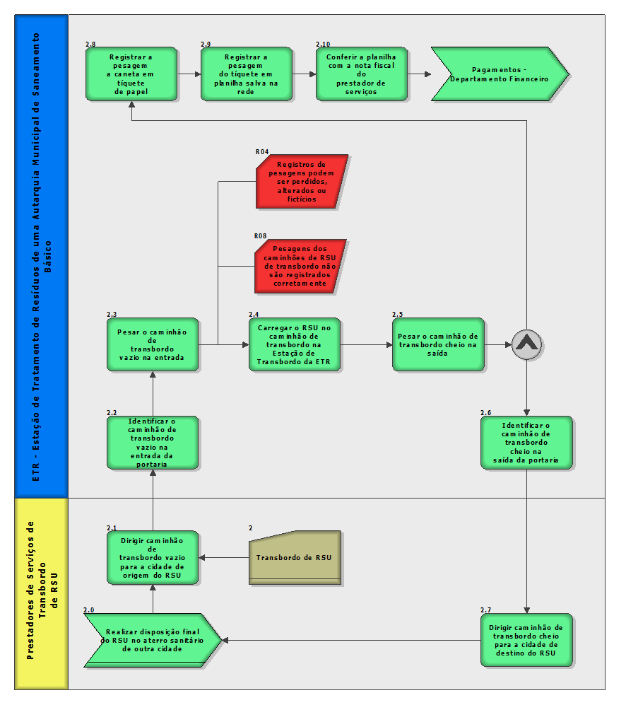

Fonte: Controladoria da Autarquia (2018), adaptada pelos autores no software ARPO (2020).

Nos mapeamentos nas Figuras 3 e 4, um gatilho que chamou atenção é a etapa de pesagem dos resíduos sólidos, sob a observação de que as pesagens dos caminhões de coleta podem não ser registradas corretamente na balança. O tipo de gatilho procurado neste trabalho são os chamados gaps de processos, mais precisamente as falhas de controle interno, e para identificá-los foi montado um mapa de riscos para avaliar o impacto destes possíveis gaps. O gap de processo representa situações em que se entende que haja uma forma melhor de se fazer o processo, por isso, neste trabalho também se apresenta um mapa de melhoria, que foi proposto e implantado pela Autarquia, com o resultado principal da automatização das atividades de pesagem e registros de RSU.

**2.3.1. Mapa de Riscos do Processo de Manejo de Resíduos Sólidos Urbanos**

A partir desta investigação, foi possível mapear os riscos do processo, conforme Figura 5. O conceito legal de gerenciamento de riscos encontra-se disposto no art. 2º, VII, da Instrução Normativa Conjunta do Ministério do Planejamento e da Controladoria Geral da União nº1/2016, que trata como “processo para identificar, avaliar, administrar e controlar potenciais eventos ou situações, para fornecer razoável certeza quanto ao alcance dos objetivos da organização” (BRASIL, 2016). O mapa de riscos também apresenta os controles relacionados com cada risco, de acordo com a mesma Instrução, que define controles internos da gestão como um “conjunto de regras, procedimentos, diretrizes, protocolos, rotinas de sistemas informatizados, conferências e trâmites de documentos e informações, entre outros” (BRASIL, 2016) que são realizados de forma integrada pela direção e pelos servidores das organizações, para reduzir riscos e atingir os objetivos da entidade.

A operação deveria objetivar sustentabilidade financeira na gestão de resíduos, porém alguns riscos foram identificados no mapeamento. São eles: (R01) os caminhões não são pesados ou são pesados em duplicidade; (R02) as pesagens dos caminhões de coleta não são registradas corretamente na balança, ou; (R03) ocorre classificação incorreta do tipo de resíduo; além disso, (R04) os registros de pesagens podem ser perdidos ou alterados na balança manual, o que pode gerar, consequentemente; (R05) pagamento de valor incorreto aos prestadores de serviços. Ademais, alguns pontos importantes podem ser destacados: (R02) as pesagens dos caminhões de coleta não eram registradas corretamente na balança, pois, por exemplo, a balança mantém salvo o registro de suas últimas pesagens; (R04) os registros de pesagens podem ser perdidos ou alterados na balança, pois é utilizada (C05) planilha manual para medição e controle de transbordo. Além disso, (A03) em conferências de volume de coleta versus volume de transbordo, eram observadas diferenças quantitativas.

Figura 5 - Mapa de riscos do processo de manejo de resíduos sólidos urbanos

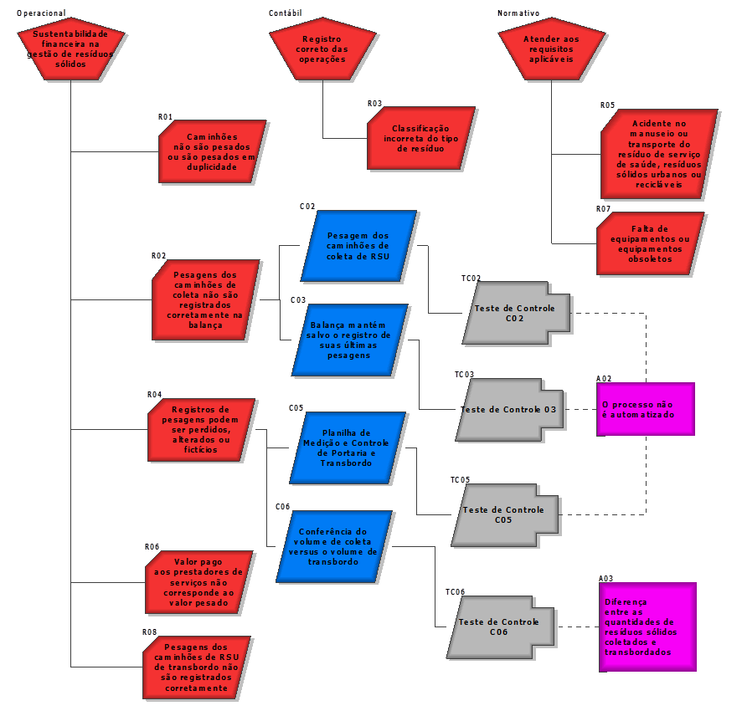

Fonte: Controladoria da Autarquia (2018), adaptada pelos autores no software ARPO (2020).

A conclusão, portanto, foi de que o gap do processo era o fato dele não ser automatizado e depender de balança manual, com deficiências de controle identificadas devido a este formato de registro. Foram realizados Testes de Controle pela controladoria da Autarquia por meio de reuniões com os gestores e operadores, observações em campo e exame de documentos e assim identificados os gaps do processo por meio de auditoria. Esses gaps foram objetos de uma análise de problemas utilizando a técnica dos 5 porquês, para a constituição de plano de ação corretivo, apresentado no mapa de melhoria.

**2.3.2. Análise de Problema - Fragilidades na Segurança das Pesagens**

Para se encontrar a causa raiz deste problema, aplicou-se a ferramenta 5 porquês, adaptada da seguinte forma: **1º porquê:** **Por que foi verificado, através da análise das planilhas de medições, uma grande diferença (milhares de toneladas) entre as quantidades de resíduos sólidos coletados (entrada) dos transbordados (saída)?** Resposta: Porque houve erros de lançamentos das pesagens durante a conferência que somente foram identificados e ajustados meses depois.

**2º porquê:** **Por que houve erros de lançamentos das pesagens?** Resposta: Porque o processo não era automatizado. Ocorria por meio de pesagem em uma balança, registrado manualmente em uma ficha, depois digitada em uma planilha, salva na rede da Autarquia. Assim, apresenta fragilidades quanto à segurança da informação e possibilidade de alterações não autorizadas.

**3º porquê: Por que o processo não era automatizado?** Resposta: Porque não houve investimento nesta área pelas gestões anteriores, a balança manual data de 1994.

**4º porquê: Por que não houve investimento nesta área deste 1994?** Resposta: Porque apesar de existir recursos financeiros suficientes durante este período (superávits financeiros de milhares reais), não houve uma priorização deste investimento nos planejamentos orçamentários anuais ou nos planos plurianuais.

**5º porquê: Por que não houve uma priorização deste investimento nos planejamentos orçamentários anteriores?** Resposta: Porque a alta administração não enxergou a urgência e importância deste investimento em relação a outros gastos, em outras áreas de saneamento básico, como a captação de água e o tratamento de esgotos.

Sendo assim, o mapeamento do processo relatado e a identificação dos seus gaps, de certa forma atacou a causa-raiz do problema identificada com a aplicação da técnica dos 5 porquês, pois o relatório da controladoria da Autarquia apresentado à alta direção, mostrou a necessidade, gravidade e urgência de investimento em processo automatizado de pesagem de RSU, mais rápido, eficiente e seguro.

**2.3.3. Mapa de Melhorias - Plano de Ação para a Aquisição de Balança Automática**

A partir da identificação das razões dos problemas, foi possível definir em reuniões com os gestores, as melhorias que deveriam ser implementadas em 2020. Ou seja, os *gaps* identificados que causavam as diferenças entre as quantidades de resíduos coletados e transbordados decorrentes do processo não ser automatizado, mostraram, com o trabalho de mapeamento de processos, a importância da aquisição de balança para pesagem automática, por exemplo. Também foi decidido nestas reuniões, que com a automatização do processo, seria possível uma maior segregação de funções do coordenador da unidade, que era responsável pelo registro nas planilhas e o controle destas informações, sendo que em um processo automatizado ele será responsável apenas pelo controle, pois o registro será feito automaticamente com o comando do operador da balança. Outra melhoria decidida, foi sobre o investimento na balança automática e em um sistema corporativo para o registro das pesagens que possibilitaria melhores relatórios gerenciais, e seria possível a utilização de indicadores-chave de desempenho (*Key Performance Indicators* – KPI).

Figura 6 - Mapa de Melhorias (Gaps x Planos de Ação)

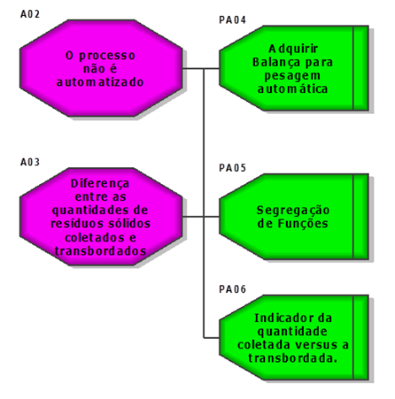

Fonte: Autoria própria (2020).

**2.3.4. O Mapeamento do Processo - Uso de Balança Automática (*To Be*)**

Após a implantação das melhorias em março de 2020, foi realizado um novo mapeamento do processo de manejo de RSU, apresentado nas Figuras 7 e 8, já com o funcionamento do novo processo de pesagem automatizado. O novo subprocesso de coleta de RSU (Figura 7) mostra que não houve alterações das atividades manuais desempenhadas pelo prestador do serviço de coleta: (1.0) coleta dos RSU com caminhões pela cidade, seguido do (1.1) envio desse RSU coletado para a ETR. As inovações ocorrem após o prestador levar o RSU coletado para ETR. Agora, os veículos utilizam para a sua identificação um *tag*. *Tag* em inglês significa rótulo, rotular, etiqueta, etiquetar, para a Logística, tem sido usado este termo no Brasil para “etiquetas” inteligentes, na verdade sensores que emitem sinais para outras máquinas permitindo a identificação dos veículos previamente cadastrados, muito parecido com o sistema de pagamento automático utilizado em pedágios brasileiros.

Sendo assim, no novo processo ocorre (1.2) a identificação automática do caminhão de coleta cheio na entrada da portaria da estação por meio de *tag* instalado no veículo (antes o porteiro anotava a placa do caminhão a caneta em um caderno); após a identificação do veículo as cancelas são abertas automaticamente, caso não seja um prestador de serviços correntes, deverá ser cadastrado o veículo que entrará na ETR utilizando um *tag* provisório que é devolvido na saída. Outro diferencial ocorre antes da pesagem (1.3), o veículo é fotografado e filmado em várias posições, observado sua placa, este novo registro fica arquivado digitalmente no novo software da balança automática. Então o caminhão cheio é pesado na entrada e o registro de seu peso ocorre automaticamente, sem a necessidade de inputs manuais pelo operador da balança, reduzindo assim a probabilidade de erros ou a possibilidade de fraudes.

Figura 7 - Subprocesso Coleta de RSU com Balança Automática (*To Be*)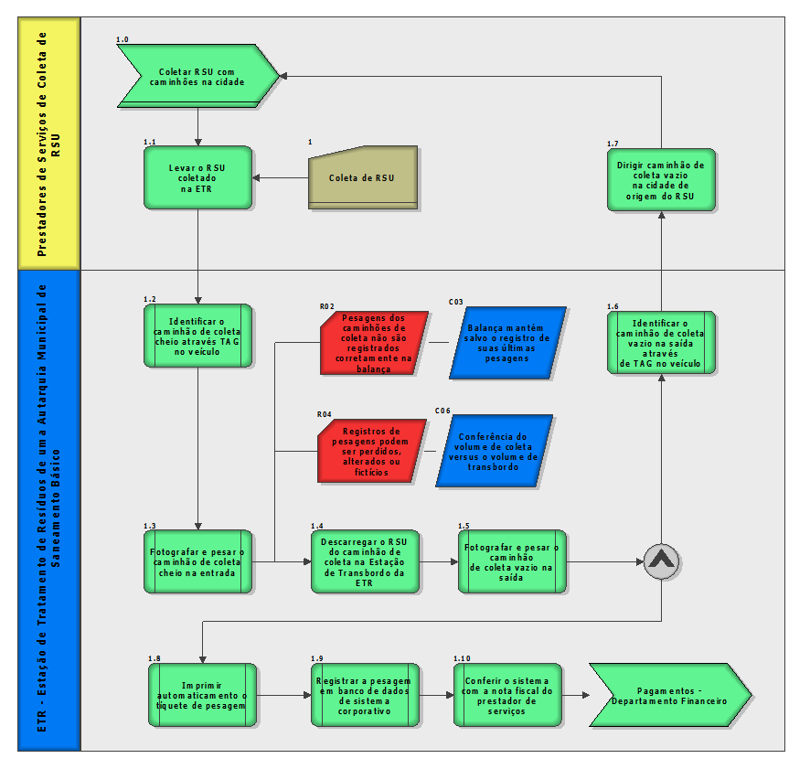

Fonte: Autoria própria (2020).

Após a pesagem, (1.4) o RSU deve ser descarregado, normalmente, como ocorria, então, (1.5) o caminhão de coleta vazio é novamente pesado de maneira automatizada na saída, quando (1.8) é impresso automaticamente o tíquete de pesagem que o motorista levará para a empresa prestadora de serviços futuramente emitir a sua nota fiscal mensal, e a Autarquia mantem o registro desta pesagem em seu novo sistema corporativo da balança. Em seguida, o veículo é (1.6) identificado na saída da portaria por meio do *tag* para então (1.7) voltar a percorrer a cidade coletando mais RSU.

A melhoria no processo também teve impacto no (1.9) registro da pesagem em banco de dados de sistema corporativo, substituindo pilhas de caixas de tíquetes escritos que eram digitados nas planilhas antes de serem arquivados. A atividade de conferência das pesagens com as notas fiscais antes do pagamento dos prestadores de serviços de coleta (1.10) era demorada e manual e agora é realizada de forma semiautomática e sistêmica, com o uso do novo sistema.

O novo subprocesso de transbordo de RSU, Figura 8, de maneira semelhante ao subprocesso de coleta, demonstra que não houve alterações da atividade manual desempenhada pelo prestador do serviço de transbordo: (2.1) dirigir o caminhão de transbordo vazio para cidade de origem do RSU. As inovações também ocorrem quando o prestador vai buscar o RSU coletado na ETR, agora, os veículos de transbordo utilizam o *tag* para a sua (2.2) identificação automática e acesso do caminhão vazio na entrada da portaria da estação.

Assim como na coleta, durante a pesagem (2.3), o veículo é fotografado e filmado em várias posições, e este registro fica arquivado no software da balança automática. Após a pesagem, (2.4) o RSU deve ser carregado normalmente como ocorria; então (2.5) o caminhão de transbordo cheio é novamente pesado de maneira automatizada na saída, quando (2.8) é impresso automaticamente o tíquete de pesagem que o motorista levará para a empresa prestadora de serviços emitir a nota fiscal mensal, e a Autarquia mantem o registro desta pesagem no sistema corporativo da balança. Após isso, o veículo é novamente (2.6) identificado na saída da portaria através do tag para o prestador de serviços (2.7) dirigir o caminhão de transbordo cheio para a cidade de destino do RSU. Finalmente, ocorre (2.0) - realizar disposição final do RSU no aterro sanitário de outra cidade - reiniciando todo o subprocesso. Na parte administrativa e financeira ocorre o (2.9) registro da pesagem em banco de dados de sistema corporativo, e (2.10) a conferência das pesagens com as notas fiscais antes do pagamento dos prestadores de serviços de transbordo de forma semiautomáticas e sistêmicas, através do novo sistema.

Figura 8 - Subprocesso Transbordo de RSU com Balança Automática (*To Be*). 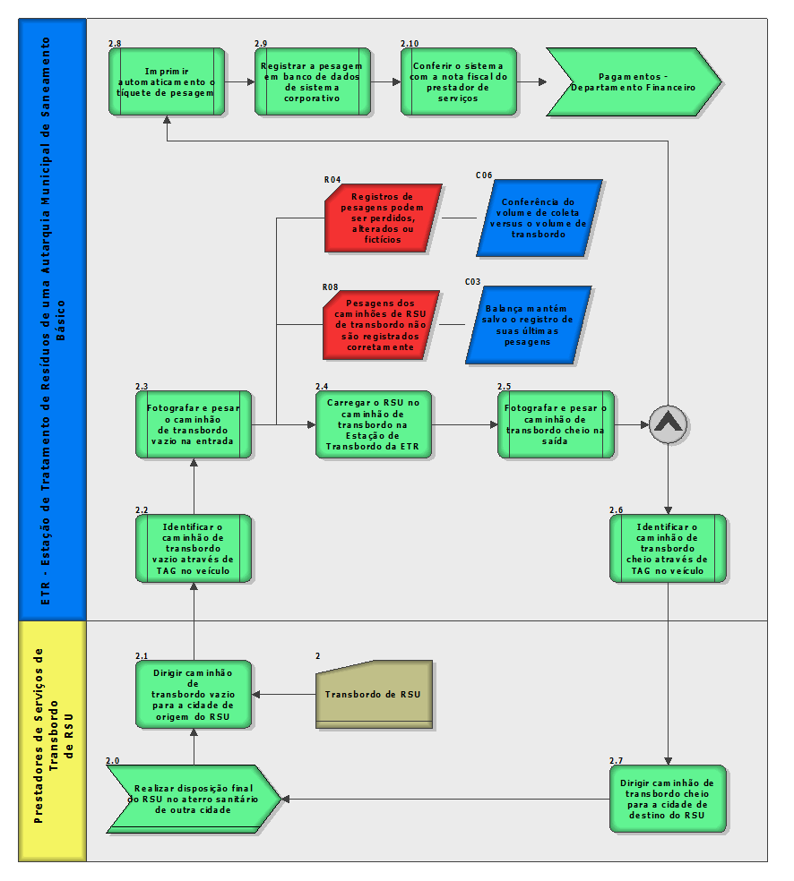

Fonte: Autoria própria (2020).

**3. CONSIDERAÇÕES FINAIS**

O objetivo deste trabalho tratou de mapear e analisar o processo relacionado à pesagem de RSU da Autarquia, de modo a identificar problemas e riscos, bem como entender a escolha da estratégia de plano de ação para a solução dos problemas identificados, já que até março de 2018 a entidade ainda realizava manualmente a pesagem dos resíduos sólidos da cidade e somente após mapeamento desse processo considerou adquirir balança automática para registar a quantidade de resíduos coletada.

A iniciativa de mapeamento da atividade de pesagem, atividade crítica do macroprocesso de manejo de resíduos sólidos, trouxe à tona a raiz do problema nesse subprocesso, que diz respeito a falta de priorização para destinação de dotação orçamentária a fim de adquirir um equipamento de alto custo; bem como identificou que estes subprocessos poderiam ser melhorados, por meio da aquisição de uma balança automática e de sistema corporativo correspondente. Com isso, verificou-se que o investimento da autarquia em uma balança eletrônica para pesagem de resíduos sólidos se tornou peça chave para os outputs do processo. Totalmente eletrônico, com software de gerenciamento de dados e controle de operações, o novo equipamento é responsável por pesar todos os resíduos que entram e saem da estação de transbordo, como resíduos sólidos urbanos (RSU), de serviços de saúde (RSS) e provenientes da coleta seletiva, de maneira controlada. A balança também é importante em outros macroprocessos como no tratamento de água e esgotos, pois muitos fornecedores de produtos químicos para os tratamentos, utilizam o mesmo equipamento da Autarquia para o controle dos recebimentos desses insumos.

O sistema, totalmente automatizado, agiliza as conferências das pesagens e gera relatórios variados (por empresa, por data, por número de tíquete etc). Além disso, a utilização de um *tag* nos veículos que entram e saem da estação, permite controlar o movimento dos caminhões, assim como a constante filmagem e o registro de fotografias de quando são pesados, com data e horas. Como recomendações aos gestores da Autarquia sugere-se a implementação do acesso aos registros do sistema de pesagem no modo web, aumentando ainda mais a agilidade e transparência do processo, facilitando o acesso a essas informações para os prestadores de serviço e interessados por meio da internet. Nesse contexto, verificou-se também que é fundamental realizar estudos periódicos sobre esses processos, ainda que sob vista de breves análises, a fim de seguir o princípio administrativo da eficiência, e manter o controle para o atingimento desse objetivo.

**REFERÊNCIAS**

ABRELPE. **Brasil produz mais lixo, mas não avança em coleta seletiva.** Panorama dos Resíduos Sólidos 2017-Abrelpe. São Paulo, 2017. Online. Disponível em: <https://abrelpe.org.br/brasil-produz-mais-lixo-mas-nao-avanca-em-coleta-seletiva/>. Acesso em: 26 jun 2020.

BRASIL. **Lei nº 12.305, de 2 de agosto de 2010. Institui a Política Nacional de Resíduos Sólidos**; altera a Lei no 9.605, de 12 de fevereiro de 1998 e dá outras providências. Diário Oficial [da] República Federativa do Brasil, Brasília, DF. 2010. Disponível em: <http://www.planalto.gov.br/ccivil_03/_ato2007-2010/2010/lei/l12305.htm> Acesso em: 14 jul. 2020.

BRASIL. Controladoria-Geral da União. Ministério do Planejamento, Desenvolvimento e Gestão. **Instrução Normativa Conjunta nº 1, de 10 de maio de 2016.** Dispõe sobre controles internos, gestão de riscos e governança no âmbito do Poder Executivo Federal, 2016. Disponível em: <http://www.in.gov.br/materia/-/asset_publisher/Kujrw0TZC2Mb/content/id/21519355/do1-2016-05-11-instrucao-normativa-conjunta-n-1-de-10-de-maio-de-2016-21519197>. Acesso em: 04 jul. 2020.

FAPESP, Pesquisa. Para onde vai o lixo paulista. **Revista Pesquisa FAPESP.** Edição 255. São Paulo/SP, mai. 2017. Online. Disponível em: <https://revistapesquisa.fapesp.br/2017/05/23/para-onde-vai-o-lixo-paulista/>. Acesso em: 28 jul 2019.

KIPPER, Liane Mahlmann *et al.* **Gestão por processos: comparação e análise entre metodologias para implantação da gestão orientada a processos e seus principais conceitos.** TECNO-LÓGICA. v. 15, nº2. 2011. Online. Disponível em: <https://online.unisc.br/seer/index.php/tecnologica/article/view/2425>. Acesso em: 02 ago 2020.

KLUG SOLUTIONS. **Software ARPO.** Versão 4.80.2 Português BR. Licença Acadêmica. Klug Solutions, 2019.

LEAL, Fabiano. **Um diagnóstico do processo de atendimento a clientes em uma agência bancária através de mapeamento do processo e simulação computacional.** Dissertação. Programa de Pós Graduação em Engenharia de Produção. Universidade Federal de Itajubá. 2003. Online. Disponível em: <https://saturno.unifei.edu.br/bim/0031150.pdf> . Acesso em: 07 ago. 2020.

MARTINS, Audrey Moretti. **Formulação e implementação do Plano Municipal de Gestão de Resíduos Sólidos: dificuldades e avanços na Região de Governo de Araraquara-SP.** Araraquara: Universidade de Araraquara, 2017. Online. Disponível em:  <https://m.uniara.com.br/arquivos/file/ppg/desenvolvimento-territorial-meio-ambiente/producao-intelectual/dissertacoes/2017/audrey-moretti-martins.pdf?fbclid=IwAR1eSD2osLINCK2W_sAxuJ7iq9t_UheDjhG6hTZECA_O-DdlBm-V62NRCCE>. Acesso em: 03 Jul. 2020.

PAVANI JUNIOR, O.; SCUCUGLIA, R. **Mapeamento e Gestão por Processos - BPM**. São Paulo: MBooks do Brasil, 2011.

PEREIRA, N. A. *et al*. **Gestão por processos**. São Carlos: Pixel, 2015.

RICHARDSON *et al*. **Pesquisa Social: métodos e técnicas.** 3ª ed. Ver. Ampliada. São Paulo: Atlas, 2007.

YIN, Robert K. **Estudo de Caso: planejamento e métodos**. 5.ed. São Paulo: Bookman, 2015.